贷款申请指南
一、政策介绍
① 什么是生源地信用助学贷款?
生源地信用助学贷款是指国家开发银行等金融机构向符合条件的家庭经济困难的普通高校新生和在校生发放的、在学生入学前户籍所在县(市、区)办理的助学贷款。生源地贷款为信用贷款，学生和家长(或其他法定监护人)为共同借款人，共同承担还款责任。
② 贷款额度及用途
全日制普通本专科学生(含第二学士学位、高职学生)、预科生每人每年申请贷款额度不超过8000元，不低于1000元；年度学费和住宿费标准总和低于8000元的，贷款额度按照学费和住宿费标准总和确定；年度学费和住宿费标准总和高于8000元的，按照8000元确定。全日制研究生(含硕士研究生、博士研究生)申请贷款额度上限为12000元，其他规定同全日制普通本专科学生。
③ 贷款期限
按学制加13年、最长不超过20年。
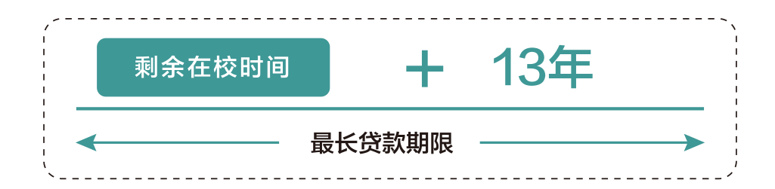
④ 利率如何确定?
执行中国人民银行公布的同期同档次人民币贷款基准利率，不上浮。每年12月21日根据最新基准利率调整一次。
⑤ 什么时候开始还款，还本宽限期是多长时间?
在读期间利息全部由财政补贴。
毕业当年不再继续攻读学位的，在3年还本宽限期内只需偿还利息，毕业第四年开始偿还贷款本金和利息(特殊情况除外)。毕业后，在还款期内继续攻读学位的应及时向县级资助中心提岀申请并提供书面证明，审核通过后，可继续享受贴息和3年还本宽限期，但贷款期限不延长。
⑥ 建档立卡贫困人口能享受哪些便利?
属于建档立卡贫困人口的学生，可以直接前往县级资助中心办理申贷手续，无需进行家庭经济困难认定。

二、申请条件
① 申请学生应同时满足以下条件：
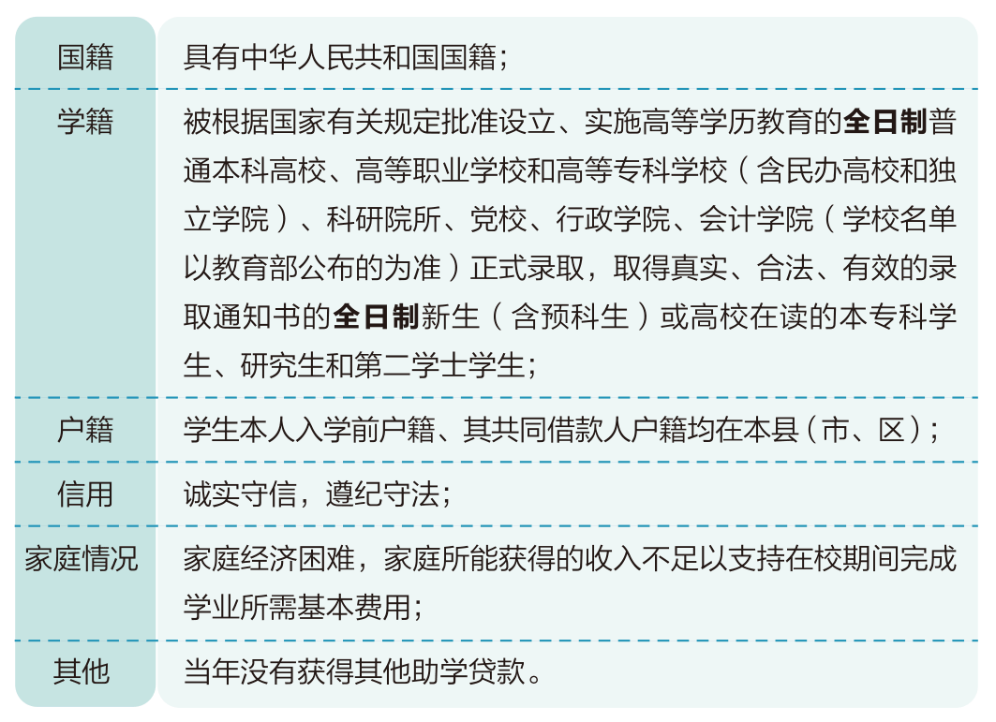

② 共同借款人应符合哪些条件?

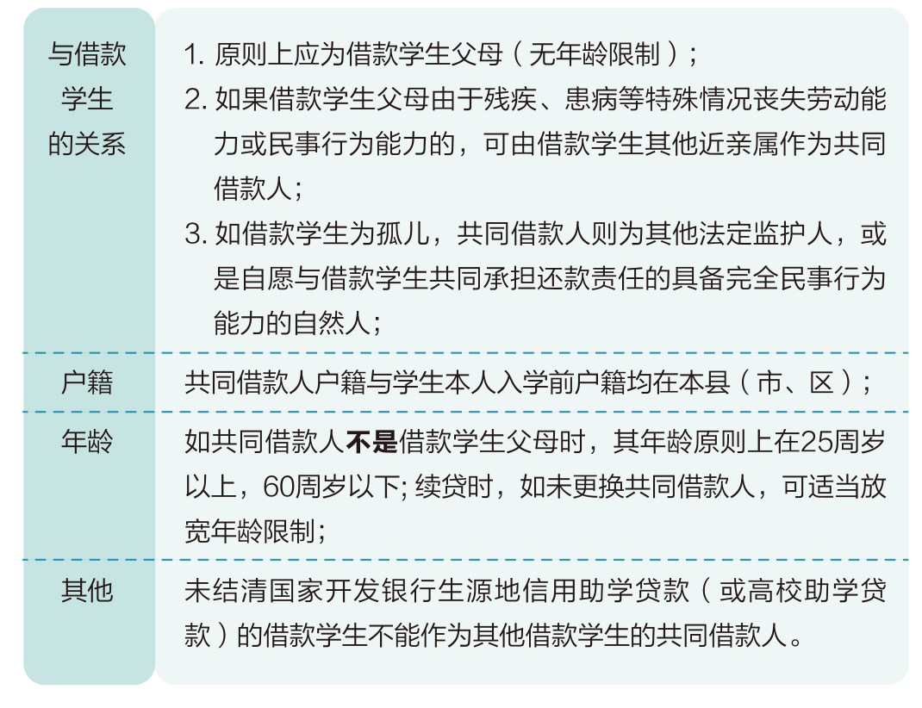

三、申贷流程及申贷材料

① 预申请
就读于普通高中和中职学校的学生，若家庭经济能力难以满足其大学在校期间的学习、生活基本支出的，均可进行预申请，包括但不限于：高中阶段(含普通高中学校和中职学校)任一学年曾获得过国家助学金资助的学生(含应届毕业生和复读学生)；建档立卡贫困家庭学生、最低生活保障家庭学生、特困供养学生、孤残学生、烈士子女、家庭经济困难残疾学生、残疾人子女等家庭经济困难学生。
② 在哪儿可以办理申贷手续?
生源地信用助学贷款按年度申请、审批和发放。
首次贷款的时候，借款学生和共同借款人需要一起前往双方户籍所在县级资助中心办理。续贷的时候，借款学生或共同借款人任何一方持相关材料到原县级资助中心办理即可。
③ 首次申请办理流程及申贷材料
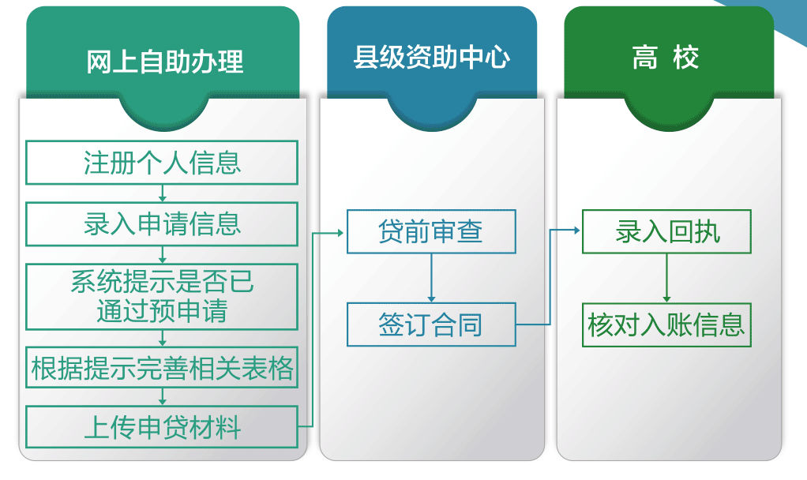
1. 登录学生在线服务系统，完成注册并填写个人及共同借款人基本信息，提出贷款申请，打印《申请表》并签字。
2. 系统提示通过预申请的，打印《申请表》并签字后，按系统提示传申贷材料。
3. 未进行预申请，但确因家庭经济困难需申办生源地信用助学贷款的同学，可前往县级资助中心咨询办理预申请或按照实际情况填写《家庭经济困难学生认定申请表》，作为家庭经济困难认定依据申办贷款。
4. 请您和共同借款人携带以下申贷材料，前往县级资助中心办理手续：
l 借款学生与共同借款人身份证原件
l 录取通知书(或学生证)原件
l 《国家开发银行生源地信用助学贷款申请表》，未通过预申请的同学还要携带《家庭经济困难学生认定申请表》原件
5. 温馨提示
l 部分地区可能会要求提供身份证正反面复印件一份，请提前向县级资助中心咨询，县级资助中心也提供申贷材料扫描上传服务；
l 如果借款学生及共同借款人不在同一本户口簿上，需携带双方户口簿原件。
6. 持县级资助中心《受理证明》前往高校报到，并请高校资助中心老师于当年10月10日前录入电子回执。

④ 续贷办理流程及申贷材料
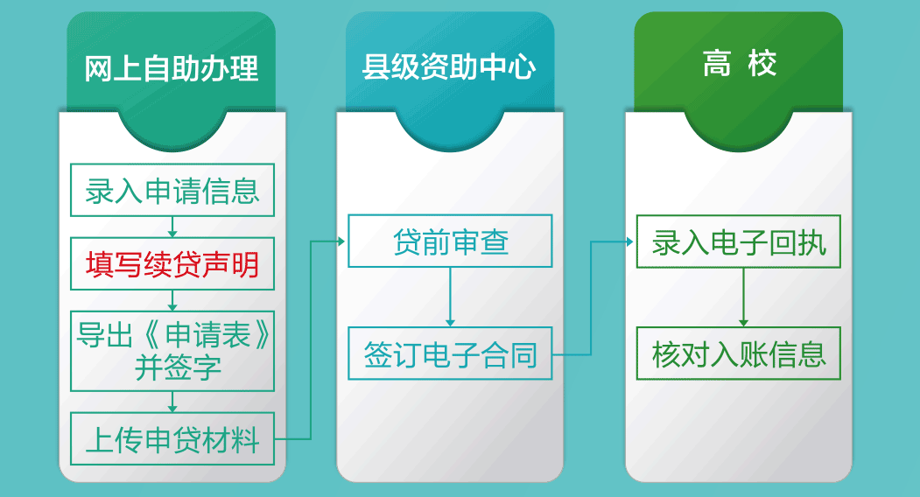
注意事项：请每年登录学生在线服务系统不少于两次。
1. 在前往县级资助中心办理续贷手续前,请先登录学生在线服务系统更新个人及共同借款人相关信息，再提岀续贷申请。按照系统提示填写续贷声明后，打印《申请表》并签字。
2. 续贷材料
l 办理人本人的身份证原件
l 借款学生或共同借款人签字的《申请表》原件
注意事项：续贷更换共同借款人的，办理续贷手续时，学生和新的共同借款人需要一起前往县中心。
3. 持《受理证明》前往高校报到，并请高校老师于当年10月10日前录入电子回执。

四、小贴士
① 如何登录学生在线服务系统
在浏览器中输入网址： http://www.csls.cdb.com.cn或者在搜索引擎中搜索“国家开发银行助学贷款信息网”。
1.访问时,网页提示“安全证书”错误怎么办?
点击“继续浏览此网址”即可(IE浏览器版本不同提示会稍有区别)。
2.如果系统提示该学生已经存在无法注册如何处理?
同一名学生只能注册一次，可以使用学生身份证号直接登录系统。
② 如何导出《申请表》、《认定表》
登录学生在线系统，点击首页左侧“贷款申请”，系统打开贷款申请概要信息页面。按照系统提示填写学生和共同借款人基本信息并进行贷款申请。在贷款申请概要信息页面中选择一条需要导岀的贷款申请信息，点击“导出贷款申请表”按钮，系统显示下载信息页面，可以打开或者保存贷款申请表。未通过预申请的同学,还需要根据系统提示导出并填写《认定表》。
注意事项：请同学们尽可能熟悉学生在线服务系统的使用。对于近一年内登录不超过两次的同学，将会影响下一年度的贷款申请。
③ 密码找回小技巧
有3个生源地信用助学贷款密码请牢记，分别是学生在线服务系统登录密码、支付宝登录密码和支付宝支付密码。从安全角度考虑，建议分别使用不同的密码以确保信息安全。
1. 忘记学生在线服务系统密码怎么办?
方式一：自己找回密码
点击学生在线服务系统登录页面右下角的“忘了密码，您可以通过密码提示问题重设密码”超链接。选择“通过个人信息重置密码”，录入共同借款人姓名和身份证号、输入接收密码的手机号后提交，系统会把初始化密码发送到您输入的手机号上。或者选择“根据密码提示问题找回密码”，输入正确的提示问题答案后，输入新密码并确认。
方式二：请县级资助中心经办人重置密码
致电县级学生资助管理中心，请经办人在助学贷款信息管理系统内重置密码。
方式三：拨打助学贷款呼叫中心电话95593重置密码
致电国家开发银行助学贷款呼叫中心热线电话95593，经工作人员核对相关信息后，在线重置密码。
2. 忘记支付宝密码怎么办？
如果没有修改过支付宝登录密码，在打印好的《受理证明》的下方可以找到初始密码。
如果使用初始密码登录支付宝不成功，说明修改过初始密码，可以使用支付宝提供的“安全保护问题”、“证件号码+电子邮箱”等方式尝试找回密码。如果支付宝网站上提供的几种找回方式都无效,请同学们联系支付宝助学贷款专线客服进行密码重置(此种方式不能实时重置,需要学生上传证件审核后重置)。
支付宝咨询电话：95188

